抽时间用markdown写在GitHub上。
GitHub托管地址：https://github.com/king-hcj/Love-study
爱用前端实习生资料索引（必看）：https://aiyongbao.yuque.com/allhands/mb50kc/np1w61

爱·学习笔记
目录
一、 Sublime、Atom 还是Vscode？ 4
1.Sublime 4
2.Vscode 6
3.Atom 7
（1） 性能问题,启动速度很慢 8
（2） 打开大文件是会出现cpu占用过高的问题 8
（3） 目前相比于sublime技术层面还不够成熟,有不少bug 9
4. 情况分析 9
5. 总结 9
二、 HTML5 10
1. H5与HTML5 10
2. 背景与应用 10
3. HTML5 API： 11
4. HTML5识途 12
（1） 浏览器支持 12
（2） 新元素 13
（3） 移除的元素 14
（4） HTML5 Canvas 14
（5） HTML5 MathML 15
（6） HTML5 拖放（Drag 和 drop） 15
（7） HTML5 Geolocation（地理定位） 16
（8） Video(视频)与 Audio(音频) 16
（9） 新的 Input 类型 16
（10） HTML5 表单属性 17
（11） HTML5 语义元素 17
（12） HTML5 Web 存储 18
（13） HTML5 Web SQL 20
（14） HTML5 应用程序缓存 21
（15） HTML5 Web Workers 22
（16） HTML5 SSE 22
（17） HTML5 WebSocket 22
三、 CSS 24
1. css calc（） 24
（1） calc（）的产生与box-sizing 24
（2） 什么是calc()? 25
（3） calc()能做什么，怎么用？ 25
（4） calc()与SASS 26
（5） 使用场景 27
2. css transition与animate 27
3. css flex布局 32
（1） 基本概念： 33
（2） 常用属性： 35
（3） 父容器 35
（4） 子容器 36
（5） 轴 37
（6） Flex进阶 38
（7） 常见布局方式 40
四、 git 与GitHub 41
1. 术语 41
2. 常用 Git 命令清单 41
五、 http 抓包工具 42
1. 浏览器自带抓包工具 42
2. 抓包工具 46
（1） Wireshark 46
（2） Fiddler 46
六、 ES6 46
1. 改良 JS “缺陷” 47
（1） rest 和 default 48
（2） 箭头函数 48
（3） ES5 和 ES6 中实现类 48
（4） 模块化 50
（5） 模板字符串 52
（6） 严格模式 53
2. 解构 54
（1） 对象解构 54
（2） 数组解构 54
3. Promise的基本原理和使用 54
（1） Promise原理 55
（2） Promise的使用流程 56
七、 Npm、Node.js、Webpack与Express 57
1. Npm 57
2. Webpack 58
3. Express 58
八、 周末及下周学习计划 58

Sublime、Atom 还是Vscode？
有一个传言:世界上有三种程序猿,一种是用Emacs的,一种是用Vim的,一种是用其他编辑器的。Emacs，著名的集成开发环境和文本编辑器。Emacs被公认为是最受专业程序员喜爱的代码编辑器之一，另外一个vim。
因为Vim和Emacs学习曲线比较陡,作为第三种程序员，还是来看看当前一些简单好用的主流编辑器吧!

1.
功能概览:
Sublime Text（中文官网） 是一个代码编辑器（Sublime Text 2(最新版sublime text 3)是收费软件,但可以无限期试用）,也是HTML和散文先进的文本编辑器。Sublime Text是由程序员Jon Skinner于2008年1月份所开发出来,它最初被设计为一个具有丰富扩展功能的Vim.
Sublime Text具有漂亮的用户界面和强大的功能,例如代码缩略图,Python的插件,代码段等.还可自定义键绑定,菜单和工具栏.Sublime Text 的主要功能包括：拼写检查,书签,完整的 Python API , Goto 功能,即时项目切换,多选择,多窗口等等.Sublime Text 是一个跨平台的编辑器,同时支持Windows、Linux、Mac OS X等操作系统.
插件安装（知乎插件推荐）
- 安装Package Control
按Ctrl+`调出console,粘贴安装代码到底部命令行并回车。
重启Sublime Text。
如果在Perferences->package settings中看到package control这一项,则安装成功。
- 用Package Control安装其他插件
按下Ctrl+Shift+P调出命令面板
输入install 调出 Install Package 选项并回车,然后在列表中选中要安装的插件。
主要优点
- 主流前端开发编辑器
- 体积较小,运行速度快
- 文本功能强大
- 支持编译功能且可在控制台看到输出
- 内嵌python解释器支持插件开发以达到可扩展目的
- Package Control：ST支持的大量插件可通过其进行管理
主要槽点
- 收费闭源,收费的问题虽然不影响使用,但是毕源带来的问题就是一个bug千年都不见修复.很影响使用。
- 虽然有Package Control管理插件,但是安装搜索插件时,只能看到简单的一句话描述,而且之后的插件配置不方便。
- 当插件多了后,sublime会时不时崩溃,用户也不能清晰的知道是哪个插件引起的.只能一个个去卸载、判断。

2.Vscode
功能概览:
Vscode同样是一个跨平台的文本编辑器,内置了对JavaScript, TypeScript and Node.js,C++, C#, Python, PHP等语言的强大支持。
据vscode的作者介绍，这款产品可能是微软第一款支持Linux的产品。
插件安装
Vscode更新到目前位置,内置了插件安装功能,在编辑器右侧有一个插件中心的按钮,可以方便的安装,升级,卸载插件,此外可以在vscode的插件商店查找适合自己的插件vscode 插件,相比sublime 来说,vscode的插件管理还是很方便的,而且插件数量也相当可观,其生态圈日趋成熟,毕竟背后是微软帝国。
主要优点
- 好看,分分钟逼死notepad++
- 加载大文件几乎秒开,试过打开100M的工程,无压力
- C#支持高亮,已经编译过的还支持引用
- JS、HTML等支持高亮和补全
- 全平台
- 免费
- 占用内存低
- 基于atom,但是性能秒atom
主要槽点
- 还不够稳定,经常会崩溃
- 插件还不是很完善,但是发展速度相当快
（3）debug的灵活性还不够
（4）对C#支持还不够好
（5）不支持工程加载,只支持文件夹加载,引用比较复杂的大工程支持力度低

3.Atom
功能概览:
Atom 代码编辑器支持 Windows、Mac、Linux 三大桌面平台,完全免费,并且已经在 GitHub 上开放了全部的源代码.在经过一段长时间的迭代开发和不断改进后,Atom 正式版在性能和稳定性方面都有着显著的改善。
开发团队将 Atom 称为一个“为 21 世纪创造的可配置的编辑器”,它拥有非常精致细腻的界面,并且可配置项丰富,加上它提供了与 SublimeText 上类似的 Package Control (包管理)功能,更重要的是atom的包管理工具可视化了插件的配置,以及插件的使用帮助以及对应的github的地址,这很大层度上方便了开发人员将 Atom 打造成真正适合自己的开发工具。
作为一个现代的代码编辑器，Atom 有着各种流行编辑器都有的特性，功能上非常丰富,支持各种编程语言的代码高亮(HTML / CSS / Javascript / PHP / Python / C / C++ / Objective C / Java / JSON / Perl / CoffeeScript / Go / Sass / YAML / Markdown 等等), 与大多数其他编辑器相比,Atom的语言支持已经算是覆盖非常全面了.另外,它的代码补全功能（也叫Snippets） 也非常好用,你只需输入几个字符即可展开成各种常用代码,可以极大提高编程效率。
插件安装
Atom具有交互性很好的GUI插件管理中心,在这里用户可以很方便的搜索,安装,升级,卸载,配置插件。
主要优点
- 开发维护团队强大,且是开源项目,因此修复bug速度快,生态圈成长速度快。
- 快捷键支持特别好,熟悉了各种快捷键后可以成吨提高生成效率.
- 比较稳定,很少出现崩溃.
- 插件管理很到位,能准确定位出问题的插件.
- 插件的生态圈发展速度特别快,一大堆好用的插件等着用户去探索
主要槽点
- 性能问题,启动速度很慢
- 打开大文件是会出现cpu占用过高的问题
- 目前相比于sublime技术层面还不够成熟,有不少bug

情况分析
个人情况：
Sublime、Notepad++、VC++6.0、Codeblock、Hbuilder（云打包）。
项目使用：
《前端规范》（链接）：IDE工具atom 或者 vscode。对于其他IDE或者编译器code出来的代码如有出现格式混乱问题，不予merge，直至修改为止。

总结
这三个编辑器,各有所长,也各有自己的不足,针对不同的开发人员,可能需要根据自己的喜好来选择,不过幸运的是,这三个编辑器的使用方式大同小异,基本上可以无痛的迁移到任何一个编辑器上。
从长远发展角度来讲,Atom和vscode是由两大巨头维护主推的开源项目,开源的力量是巨大的,因此其发展速度注定会远超sublime。
受目前个人笔记本配置限制，暂用Sublime，后期根据项目实际逐渐向Atom迁移。
HTML5+CSS3整体回顾：https://www.jianshu.com/p/c3e1e39890fb

HTML5

H5与HTML5
H5：一个解决方案，包含一定特效、看起来酷炫的移动端onepage网站的解决方案。 （「HeiHei Hai Hui Hua（嘿嘿还会滑）」）。 H5是一个技术合集，却被意会成了一项技术，变成可以在质上而不是量上描述的概念。
HTML5：互联网领域缩写词，全称 HyperText Markup Language 5（超文本标记语言 5），HTML5并不是一项技术，而是一个标准。

背景与应用
HTML5的设计目的是为了在移动设备上支持多媒体。
HTML5 是 W3C 与 WHATWG 合作的结果,WHATWG 指 Web Hypertext Application Technology Working Group。
WHATWG 致力于 web 表单和应用程序，而 W3C 专注于 XHTML 2.0。在 2006 年，双方决定进行合作，来创建一个新版本的 HTML。
应用：多媒体、动画、本地数据存储、web APP缓存引用、拖放、表单验证、XHTMLHttpRequest等。
个人认为，HTML5更多的是对HTML的增强，结合CSS3，将一些原本需要使用JavaScript等来实现的东西，通过HTML来完成，追求学习的简易、使用的高效、功能的强大。

HTML5 API：
为了更好地处理今天的互联网应用，HTML5添加了很多新元素及功能，比如: 图形的绘制，多媒体内容，更好的页面结构，更好的形式处理，和几个api拖放元素，定位，包括网页、应用程序缓存，存储，网络工作者等。
HTML5API盘点：Canvas、Audio和Video、Geolocation（地理定位功能）、WebSockets（实现了浏览器与服务器全双工通信）、Web storage（localStorage、sessionStorage和离线存储manifest，localStorage可用于不同标签页数据传递；离线存储详见下图）、Communication（跨文档消息通信，postMessage API）、Web Workers（后台处理、多线程支持、监听由后台服务器广播的新闻消息）、requestAnimationFrame（以前不够了解，参见这里）。
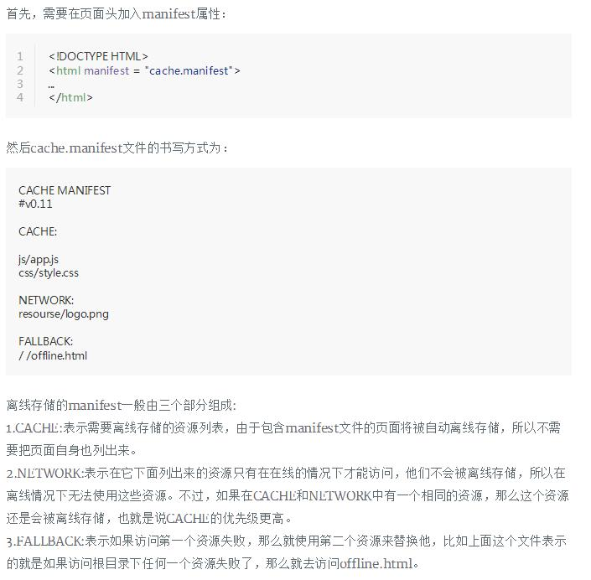
除以上列出的API，HTML5新标签、新特性还包括：HTML5 <!DOCTYPE>；新的特殊内容元素，比如 article、footer、header、nav、section；新的表单控件、新表单元素、 新属性、新输入类型，自动验证等。

HTML5识途
参考：HTML5 完整版手册 http://www.php.cn/course/34.html
- 浏览器支持
IE8及以下不支持HTML5、CSS3 Media，可使用html5shiv.min.js及Response.min.js静态包。
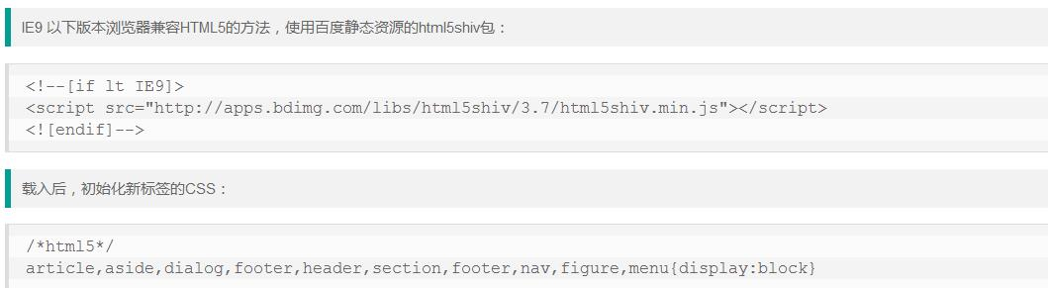
所有浏览器（包括旧的和最新的），对无法识别的元素会作为内联元素自动处理，为了能让旧版本的浏览器正确显示这些元素，可以设置 CSS 的 display 属性值为 block。同理，也可以为 HTML 添加新的元素，并使用CSS设置样式。
- 新元素
<canvas>：定义图形，基于 JavaScript 的绘图 API（标签只是图形容器，必须使用脚本来绘制图形。）；
新多媒体元素：<audio>、<video>、<source>（<video> /<audio> 元素支持多个 <source> 元素. <source> 元素可以链接不同的文件。浏览器将使用第一个可识别的格式）、<embed>（嵌入的内容，如插件）、<track>（规定外部文本轨道）；
新表单元素：<datalist>（选项列表，定义 input 可能的值
）、<keygen>（密钥对生成器字段）、<output>（不同类型的输出）；
新的语义和结构元素：<article> 、<aside>、<command> 、<details>、<dialog>、<summary>、<figure>、<figcaption>、<footer>、<header>、<meter>、<nav>、<progress>、<section>、<time>、<wbr>（如果单词太长，或者担心浏览器会在错误的位置换行，可以使用 <wbr> 元素来添加 Word Break Opportunity（单词换行时机））；
- 移除的元素
<acronym> ：HTML5 中使用 <abbr> 标签；<basefont> ：标签定义文档中所有文本的默认颜色、大小和字体，改用CSS设置；<big>、<center>、<font>、<frame>、<frameset>、<noframes>、<strike>（添加删除线，用 <del> 标签代替）、<tt>（打字机文本，CSS代替）；
- HTML5 Canvas
①创建一个画布（Canvas）（默认情况下 <canvas> 元素没有边框和内容。）；
②使用 JavaScript 来绘制图像
找到 <canvas> 元素；创建对象：getContext("2d") 对象是内建的 HTML5 对象，拥有多种绘制路径、矩形、圆形、字符以及添加图像的方法；绘制（beginPath、moveTo、lineTo、fill、stroke绘制当前路径、arc(x,y,r,start,stop)、Gradient渐变、drawImage等）；
SVG与Canvas
SVG：基于XML的可伸缩矢量图形 (Scalable Vector Graphics)；GitHub官网的logo用的SVG生成。
SVG 的优势：SVG 图像可通过文本编辑器来创建和修改；可被搜索、索引、脚本化或压缩；是可伸缩；可在任何的分辨率下被高质量地打印；可在图像质量不下降的情况下被放大；
SVG与Canvas的区别
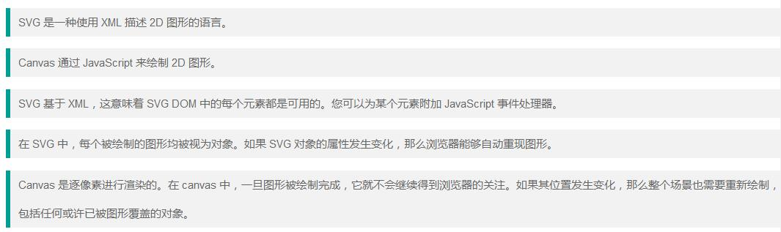

Canvas | SVG
依赖分辨率  不支持事件处理器  弱的文本渲染能力  能够以 .png 或 .jpg 格式保存结果图像  最适合图像密集型的游戏，其中的许多对象会被频繁重绘 | 不依赖分辨率  支持事件处理器  最适合带有大型渲染区域的应用程序（比如谷歌地图）  复杂度高会减慢渲染速度（任何过度使用 DOM 的应用都不快）  不适合游戏应用
- HTML5 MathML
HTML5 可以在文档中使用 MathML 元素，对应的标签是 <math>...</math>；
MathML 是数学标记语言，是一种基于XML（标准通用标记语言的子集）的标准，用来在互联网上书写数学符号和公式的置标语言。
- HTML5 拖放（Drag 和 drop）
设置元素为可拖放（draggable="true"）；
拖动什么 - ondragstart 和 setData()；
放到何处 - ondragover；
进行放置 - ondrop（把被拖元素通过appendChild追加到放置元素中）；
需使用preventDefault()阻止默认事件；
- HTML5 Geolocation（地理定位）
使用 getCurrentPosition() 方法来获得用户的位置（需要用户授权）；检测浏览器支持情况（navigator.geolocation）、position.coords.latitude、position.coords.longitude、coords.accuracy、coords.altitude、处理错误和拒绝（错误代码：Permission denied - 用户不允许地理定位、Position unavailable - 无法获取当前位置、Timeout - 操作超时）、在地图中显示结果；
Geolocation 对象其他方法：
watchPosition() - 返回用户的当前位置，并继续返回用户移动时的更新位置（就像汽车上的 GPS）；
clearWatch() - 停止 watchPosition() 方法；
- Video(视频)与 Audio(音频)
产生：大多数视频/音频是通过插件（比如 Flash）来显示的，然而，并非所有浏览器都拥有同样的插件，HTML5 规定了一种通过 video/audio元素来包含视频/音频的标准方法。元素提供播放、暂停和音量控件。
- 新的 Input 类型
HTML5 拥有多个新的表单输入类型。这些新特性提供了更好的输入控制和验证：color、date、datetime、datetime-local、email、month、number（max、min 、Step、value ）、range（max、min 、Step、value ）、search、tel（手机端实现点击跳转到电话拨号页）、time、url、week等。
- HTML5 表单属性
HTML5 的 <form> 和 <input>标签添加了几个新属性。
<form>新属性：autocomplete、novalidate；
<input>新属性：autocomplete、autofocus、form、formaction、formenctype、formmethod、formnovalidate、formtarget、height and width、list、min and max、multiple、pattern (regexp)、placeholder、required、step等。
- HTML5 语义元素
语义= 意义.
语义元素 = 元素的意义.
一个语义元素能够清楚的描述其意义给浏览器和开发者。
无语义元素实例: <div> 和 <span> - 无需考虑内容.
语义元素实例: <form>, <table>, and <img> - 清楚的定义了它的内容。
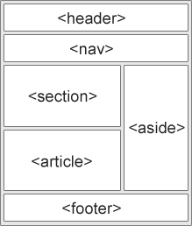
<figure>标签规定独立的流内容（图像、图表、照片、代码等等），元素的内容应该与主内容相关，但如果被删除，则不应对文档流产生影响。
<figcaption>（非块元素） 标签定义 <figure> 元素的标题，<figcaption>元素应该被置于 "figure" 元素的第一个或最后一个子元素的位置。
- HTML5 Web 存储
前端HTML5几种存储方式的总结：https://www.cnblogs.com/LuckyWinty/p/5699117.html
关于Cookie、session和Web Storage：https://juejin.im/post/5ad5b9116fb9a028e014fb19
浅谈session,cookie,sessionStorage,localStorage的区别及应用场景
Web Storage--HTML5本地存储：https://segmentfault.com/a/1190000007926921
聊一聊前端存储那些事儿：https://segmentfault.com/a/1190000005927232
session和cookie：
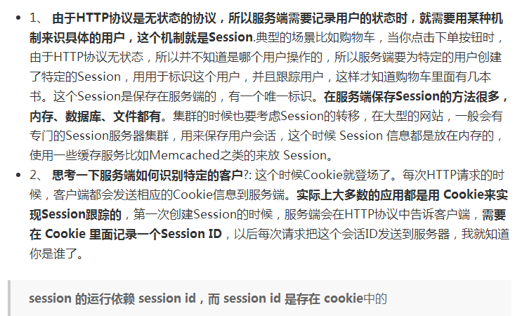
Localstorage用法：
背景：HTML5之前，存储主要是用cookies。cookies缺点有在请求头上带着数据，大小是4k之内。主Domain污染。主要应用如购物车、客户登录等。对于IE浏览器有UserData，大小是64k,只有IE浏览器支持。
HTML存储方式目标：解决4k的大小问题；解决请求头常带存储信息的问题；解决关系型存储的问题；跨浏览器。
存储方式：以键值对(Key-Value)的方式存储，永久存储，永不失效，除非手动删除；大小每个域名5M。
检测方法：window.localStorage；
常用的API：
localStorage.getItem( key ) | 取记录
localStorage.setItem( key, value ) | 设置记录
localStorage.removeItem( key ) | 移除记录
localStorage.key( index ) | 取key所对应的值
localStorage.clear( ) | 清除记录
存储的内容：只要是能序列化成字符串的内容都可以存储,如：数组，图片，json，样式，脚本等；
HTML5 的本地存储 API 中的 localStorage 与 sessionStorage 在使用方法上是相同的，区别在于 sessionStorage 在关闭页面后即被清空，而 localStorage 则会一直保存。

- HTML5 Web SQL
关系数据库，通过SQL语句访问。
三个核心方法：
openDatabase：这个方法使用现有的数据库或者新建的数据库创建一个数据库对象。
打开数据库：
var db = openDatabase('mydb', '1.0', 'Test DB', 2 * 1024 * 1024);
//openDatabase() 方法对应的五个参数分别为：数据库名称、版本号、描述文本、数据库大小、创建回调
transaction：这个方法让我们能够控制一个事务，以及基于这种情况执行提交或者回滚。
executeSql：这个方法用于执行实际的 SQL 语句（基本上都是用SQL语句进行数据库的相关操作，前期已对SQL语句有过一些接触，能够看懂和写出简单的SQL语句）。
实例：
var db = openDatabase('mydb', '1.0', 'Test DB', 2 * 1024 * 1024);
db.transaction(function (tx) {
tx.executeSql('CREATE TABLE IF NOT EXISTS LOGS (id unique, log)');
tx.executeSql('INSERT INTO LOGS (id, log) VALUES (1, "菜鸟教程")');
tx.executeSql('INSERT INTO LOGS (id, log) VALUES (2, "www.runoob.com")');
});
索引数据库 (IndexedDB) API（作为 HTML5 的一部分）对创建具有丰富本地存储数据的数据密集型的离线 HTML5 Web 应用程序很有用。同时它还有助于本地缓存数据，使传统在线 Web 应用程序（比如移动 Web 应用程序）能够更快地运行和响应。

- HTML5 应用程序缓存
使用 HTML5，通过创建 cache manifest 文件，可以轻松地创建 web 应用的离线版本。
缓存带来的优势：
离线浏览 - 用户可在应用离线时使用
速度 - 已缓存资源加载得更快
减少服务器负载 - 浏览器将只从服务器下载更新过或更改过的资源。
一旦应用被缓存，它就会保持缓存直到发生下列情况：
用户清空浏览器缓存
manifest 文件被修改
由程序来更新应用缓存
注意：以 "#" 开头的是注释行，但也可满足其他用途。应用的缓存会在其 manifest 文件更改时被更新。如果您编辑了一幅图片，或者修改了一个 JavaScript 函数，这些改变都不会被重新缓存。更新注释行中的日期和版本号是一种使浏览器重新缓存文件的办法。
关于应用程序缓存的说明：
请留心缓存的内容；一旦文件被缓存，则浏览器会继续展示已缓存的版本，即使您修改了服务器上的文件。为了确保浏览器更新缓存，您需要更新 manifest 文件。
离线缓存与传统浏览器缓存区别：
①离线缓存是针对整个应用，浏览器缓存是单个文件
②离线缓存断网了还是可以打开页面，浏览器缓存不行
③离线缓存可以主动通知浏览器更新资源
- HTML5 Web Workers
当在 HTML 页面中执行脚本时，页面的状态是不可响应的，直到脚本已完成；web worker 是运行在后台的 JavaScript，独立于其他脚本，不会影响页面的性能。您可以继续做任何愿意做的事情：点击、选取内容等等，而此时 web worker 在后台运行，一般用于更耗费 CPU 资源的任务。
- HTML5 SSE
HTML5 服务器发送事件（server-sent event）允许网页获得来自服务器的更新。
Server-Sent 事件指的是网页自动获取来自服务器的更新，以前也可能做到这一点，前提是网页不得不询问是否有可用的更新。通过服务器发送事件，更新能够自动到达。
EventSource 对象用于接收服务器发送事件通知。
SSE还需要能够发送数据更新的服务器（比如 PHP 和 ASP）。服务器端事件流的语法是非常简单的。把 "Content-Type" 报头设置为 "text/event-stream"，就可以开始发送事件流了。
可以用onmessage（当接收到消息）、onopen（当通往服务器的连接被打开）、onerror（当发生错误） 事件来获取消息。
- HTML5 WebSocket
WebSocket是HTML5开始提供的一种在单个 TCP 连接上进行全双工通讯的协议。
在WebSocket API中，浏览器和服务器只需要做一个握手的动作，然后，浏览器和服务器之间就形成了一条快速通道。两者之间就直接可以数据互相传送。
浏览器通过 JavaScript 向服务器发出建立 WebSocket 连接的请求，连接建立以后，客户端和服务器端就可以通过 TCP 连接直接交换数据。
当你获取 Web Socket 连接后，你可以通过 send() 方法来向服务器发送数据，并通过 onmessage 事件来接收服务器返回的数据。
为了建立一个 WebSocket 连接，客户端浏览器首先要向服务器发起一个 HTTP 请求，这个请求和通常的 HTTP 请求不同，包含了一些附加头信息，其中附加头信息"Upgrade: WebSocket"表明这是一个申请协议升级的 HTTP 请求，服务器端解析这些附加的头信息然后产生应答信息返回给客户端，客户端和服务器端的 WebSocket 连接就建立起来了，双方就可以通过这个连接通道自由的传递信息，并且这个连接会持续存在直到客户端或者服务器端的某一方主动的关闭连接。
WebSocket 属性：
Socket.readyState：
只读属性 readyState 表示连接状态，可以是以下值：
0 | 表示连接尚未建立；
1 | 表示连接已建立，可以进行通信；
2 | 表示连接正在进行关闭；
3 | 表示连接已经关闭或者连接不能打开。
Socket.bufferedAmount：
只读属性 bufferedAmount 已被 send() 放入正在队列中等待传输，但是还没有发出的 UTF-8 文本字节数。
WebSocket 事件
以下是 WebSocket 对象的相关事件。
事件 | 事件处理程序 | 描述
open | Socket.onopen | 连接建立时触发
message | Socket.onmessage | 客户端接收服务端数据时触发
error | Socket.onerror | 通信发生错误时触发
close | Socket.onclose | 连接关闭时触发
WebSocket 方法
Socket.send() 使用连接发送数据
Socket.close() 关闭连接
在标准 HTML5 中， <html> 和 <body> 标签是可以省略的；省略 <html> 或 <body> 在 DOM 和 XML 软件中会崩溃（缺少根元素？）。
在标准 HTML5 中， <head>标签是可以省略的；默认情况下，浏览器会将 <body> 之前的内容添加到一个默认的 <head> 元素上。

CSS

css calc（）
参考：《css揭秘》、CSS3的calc()使用、calc() 如何工作。
- calc（）的产生与box-sizing
平时在制作页面的时候，总会碰到有的元素是100%的宽度，如果元素宽度为100%时，其自身如果有别的盒模型属性设置，那将导致盒子撑破。比如说，有一个边框，或者说有margin和padding，这些都会让你的盒子撑破（标准模式下，除IE怪异模式）。平时可能只能通过改变结构来实现。就算你通过繁琐的方法实现了，但有于浏览器的兼容性而导致最终效果不一致。CSS3属性中的box-sizing（content-box|border-box|inherit）在一定程度上解决了这样的问题，其实calc()函数功能实现上面的效果更简单。
- 什么是calc()?
calc是英文单词calculate(计算)的缩写，是css3的一个新增的功能，用来指定元素的长度。比如说，你可以使用calc()给元素的border、margin、pading、font-size和width等属性设置动态值。为何说是动态值呢?因为我们使用的表达式来得到的值。不过calc()最大的好处就是用在流体布局上，可以通过calc()计算得到元素的宽度。
- calc()能做什么，怎么用？
calc()能让你给元素的做计算，你可以给一个div元素，使用百分比、em、px和rem单位值计算出其宽度或者高度，比如说“width:calc(50% + 2em)”，这样一来你就不用考虑元素DIV的宽度值到底是多少，而把这个烦人的任务交由浏览器去计算。
运算规则：
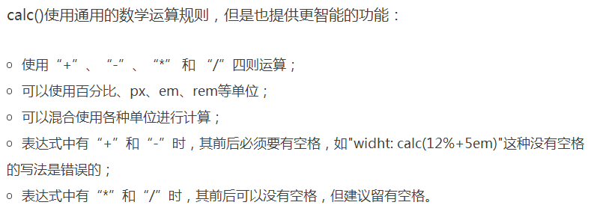
calc() 函数可以用来对数值属性执行四则运算。比如，<length>，<frequency>，<angle>，<time>，<number> 或者 <integer> 数据类型，例：
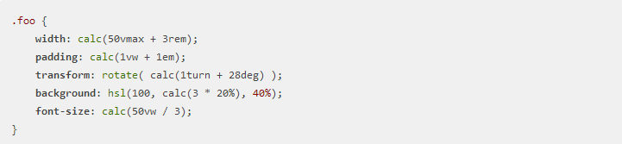
- calc()与SASS
SASS常用用法包括：变量（SASS允许使用变量，所有变量以$开头）、计算功能、嵌套[选择器嵌套、&的嵌套（引用父元素）、属性嵌套]、继承（ @extend）、Mixin（@mixin定义、@include复用，mixin的强大之处，在于可以指定参数和缺省值，这样我们就可以复用一些样式，只需要传递一个参数，就像调用一个函数一样！）、导入文件（@import）、注释（/*会保留到编译后的文件，单行注释//不会）。详见中文文档。
calc（）：首先，calc() 能够组合不同的单元。特别是，我们可以混合计算绝对单位（比如百分比与视口单元）与相对单位（比如像素）。例如，我们可以创造一个表达式，用一个百分比减掉一个像素值。第二，使用 calc()，计算值是表达式它自己，而非表达式的结果。当使用 CSS 预处理器做数学运算时，给定值为表达式的结果。这意味着浏览器中的值可以更加灵活，能够响应视口的改变。我们能够给元素设定一个高度为视口的高度减去一个绝对值，它将随视口的改变进行调节。
注意：calc() 函数可以嵌套；对不支持calc()的，使用一个固定值作为降级方案；实际使用时，同样需要添加浏览器的前缀。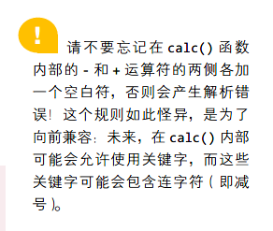
- 使用场景
知道元素尺寸的垂直居中（top、left：50%减去半宽或半高）；
使用 rem，calc() 函数能够用来创建一个基于视口的栅格；
calc()使计算更加清晰。

css transition与animate
- animation、transition、transform、translate傻傻分不清：
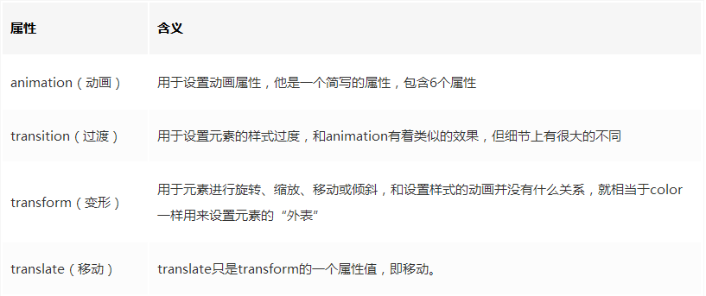
- Transition（过渡）
什么叫过渡？字面意思上来讲，就是元素从这个属性(如color)的某个值如(red)过渡到这个属性(color)的另外一个值(green)，这是一个状态的转变，需要一种条件来触发这种转变，比如我们平时用到的:hoever、:focus、:checked、媒体查询或者JavaScript。常见触发方式及用法详见这里。
在执行的过程中声明关键帧的动画；transition产生动画的条件是transition设置的property发生变化，这种动画的特点是需要“一个驱动力去触发”，有着以下几个不足：
①这类动画必须要事件触发，所以没法在网页加载时自动发生
②是一次性的，不能重复发生，除非一再触发
③只能定义开始状态和结束状态，不能定义中间状态，也就是说只有两个状态
④一条transition规则，只能定义一个属性的变化，不能涉及多个属性。
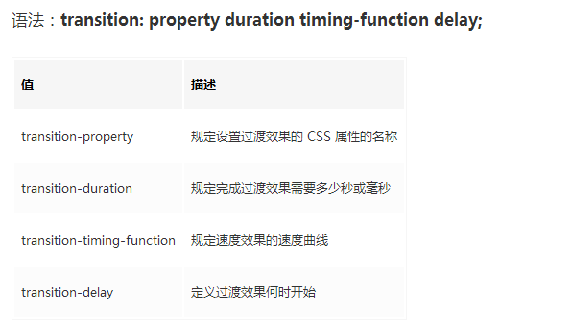
transition-property指定需要过渡的CSS属性。并不是所有属性都能过渡的，只有能数字量化的CSS属性才能过渡[颜色系、数字系、01系（如visibility，0表示隐藏，1表示显示）、渐变、阴影、all（表示所有属性都将获得过渡效果）]。
transition-duration过渡需要的时间，单位可指定s秒，也可指定ms毫秒。默认值是0，表示立刻变化。如果设置了多个过渡属性，但每个属性的过渡时间都一样，设一个值即可，该值会应用到所有过渡属性上。
transition-timing-function过渡函数，有linear，ease，ease-in，ease-out，ease-in-out，cubic-bezier(n,n,n,n)，steps。其实它们都是贝赛尔曲线。如果预定义好的这些函数满足不了你的需求，可以通过cubic-bezier(n,n,n,n)自定义平滑曲线。
steps可以把过渡阶段分割成等价的几步。
transition-delay延迟开始过渡的时间，默认值是0，表示不延迟，立即开始过渡动作。单位是s秒或ms毫秒。该属性还能设负时间，意思是让过渡动作从该时间点开始启动，之前的过渡动作不显示。
隐式过渡（比如设成em的属性）、开关过渡和永久过渡（最终状态）、auto过渡（必须靠JS，通过getComputedStyle将auto转换为固定值，通过style设置该值，然后再触发CSS的过渡效果。）
- Animation（动画）
参考：CSS3 动画、CSS Animation for Beginners
在官方的介绍上介绍这个属性是transition属性的扩展，弥补了transition的很多不足（animation是由多个transition的效果叠加，并且可操作性更强，能够做出复杂酷炫的效果）。
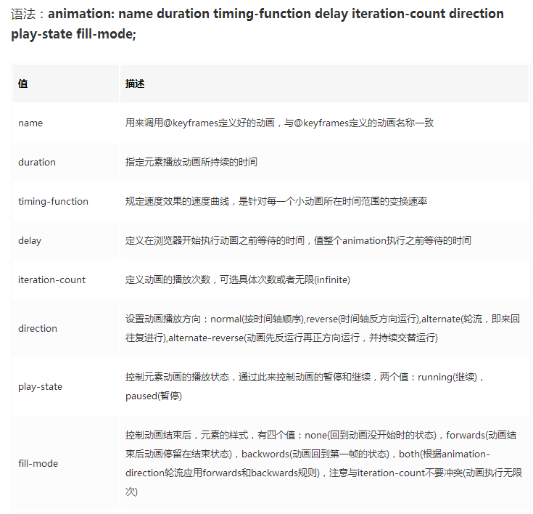
animation与transition 不同的是，keyframes提供更多的控制，尤其是时间轴的控制，这点让css animation更加强大，使得flash的部分动画效果可以由css直接控制完成，而这一切，仅仅只需要几行代码，也因此诞生了大量基于css的动画库，用来取代flash的动画部分。
@keyframes规则：@keyframes定义关键帧，即动画每一帧执行的是什么，animation是来定义动画的每一帧如何执行的。创建动画的原理是，将一套 CSS 样式逐渐变化为另一套样式。在动画过程中，可以多次改变这套 CSS 样式。
语法：
@keyframes animationname {
keyframes-selector {
css-styles;
}
}
animationname是动画名字；keyframes-selector帧选择器，用百分比定义，0%-100%，与from-to等价，作用是定义不同时间段的不同样式。
拓展：[译]详解React Native动画
简单一次性的动画可以使用transition，比较逻辑清晰，可维护性较好。比较复杂的动画，这个时候便可以拿出animation开始你的表演，其实不仅仅用css能实现动画，用js同样可以操控元素的样式实现动画（setTimeout,setInterval，其中requestAnimationFrame能够更高性能地执行动画）。

css flex布局
参考：一劳永逸的搞定 flex 布局、30 分钟学会 Flex 布局（知乎）、Flex 布局教程：语法篇、Flex 布局教程：实例篇
text-align: center、verticle-align: center 只能用于行内元素，对于块级元素的布局是无效的。在网页布局没有进入 CSS 的时代，排版几乎是通过 table 元素实现的，在 table 的单元格里可以方便的使用 align、valign 来实现水平和垂直方向的对齐。
Flex是Flexible Box的缩写，意为"弹性布局"。
flex水平垂直居中：
#dad { display: flex; justify-content: center; align-items: center; }
display: flex | inline-flex; //可以有两种取值
- 基本概念：
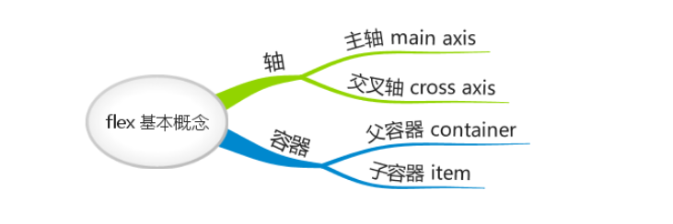
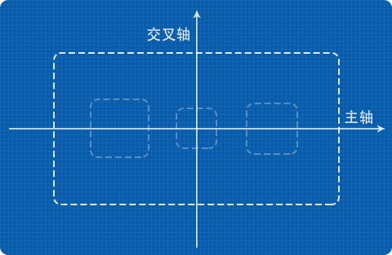

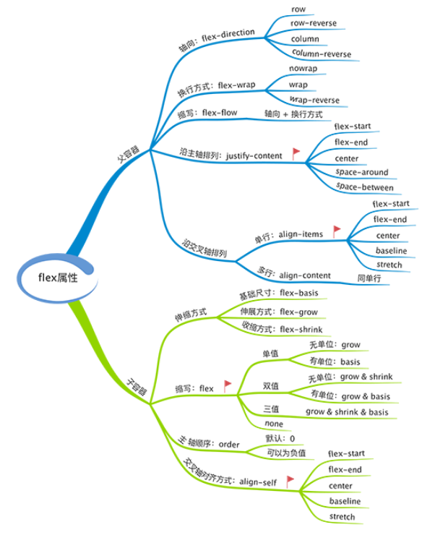

- 常用属性：
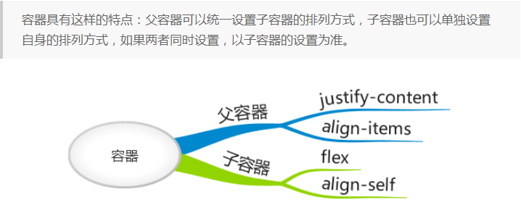
- 父容器
设置子容器沿主轴（水平）排列：justify-content（如flex-start：起始端对齐；space-between：子容器沿主轴均匀分布，位于首尾两端的子容器与父容器相切；around：位于首尾两端的子容器到父容器的距离是子容器间距的一半。）

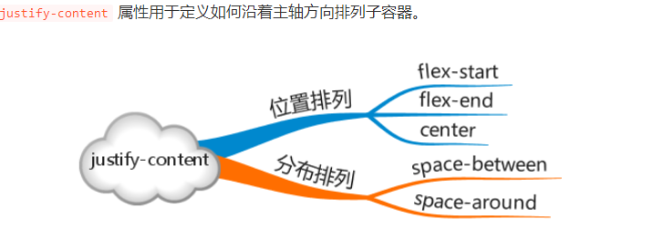
设置子容器如何沿交叉轴（垂直）排列：align-items
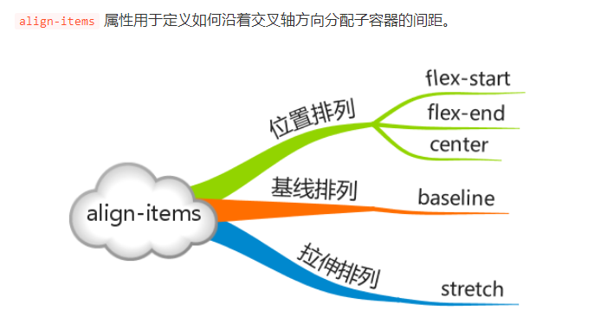
baseline：项目的第一行文字的基线对齐，以文字的底部为主，所有子容器向基线对齐，交叉轴起点到元素基线距离最大的子容器将会与交叉轴起始端相切以确定基线。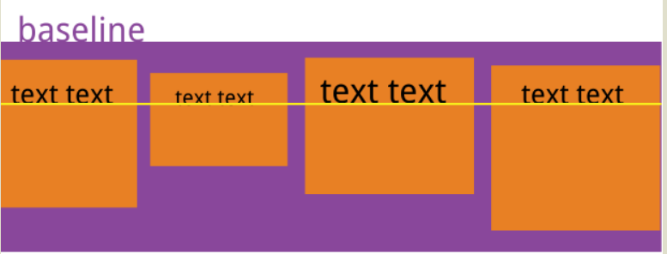
stretch：子容器沿交叉轴方向的尺寸拉伸至与父容器一致。
- 子容器
在主轴上如何伸缩：flex
子容器是有弹性的（flex 即弹性），它们会自动填充剩余空间，子容器的伸缩比例由 flex 属性确定。
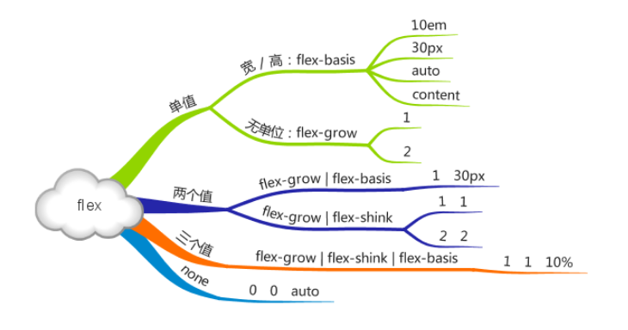
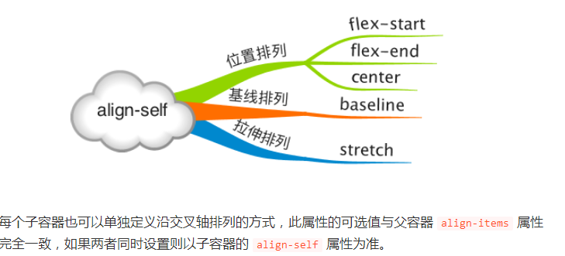
单独设置子容器如何沿交叉轴排列：align-self（允许单个项目有与其他项目不一样的对齐方式）

- 轴
轴 包括 主轴 和 交叉轴，我们知道 justify-content 属性决定子容器沿主轴的排列方式，align-items 属性决定子容器沿着交叉轴的排列方式。那么轴本身又是怎样确定的呢？在 flex 布局中，flex-direction 属性（row（默认）、column、row-reverse、column-reverse）决定主轴的方向，交叉轴的方向由主轴确定（主轴沿逆时针方向旋转 90°）。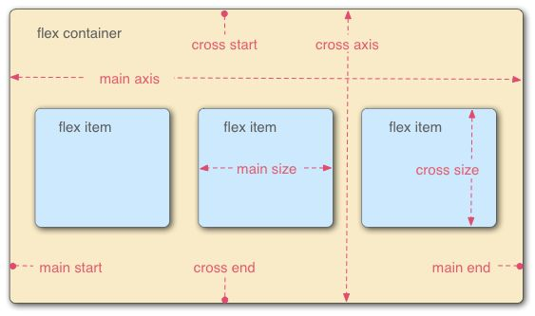
- Flex进阶
①父容器：
设置换行方式：flex-wrap
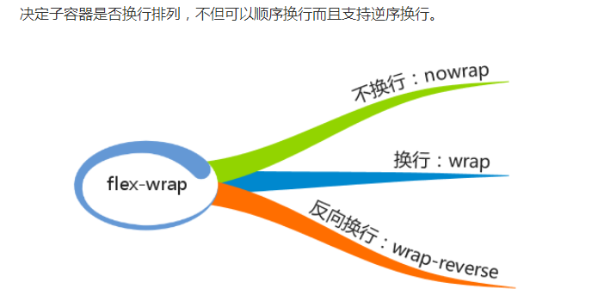
容器的 flex-wrap 与子项的 flex-shrink、flex-grow 之间的关系：
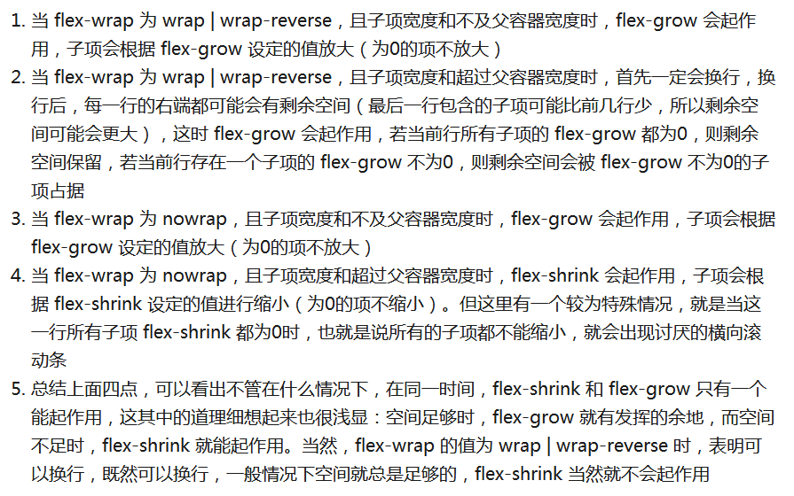
轴向与换行组合设置：flex-flow
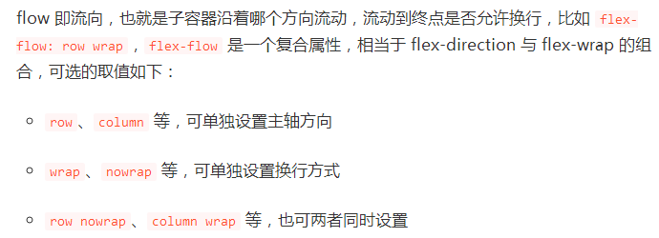
多行沿交叉轴对齐：align-content
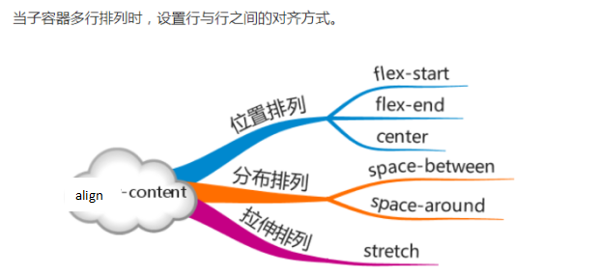
当你 flex-wrap 设置为 nowrap 的时候，容器仅存在一根轴线，因为项目不会换行，就不会产生多条轴线。
当你 flex-wrap 设置为 wrap 的时候，容器可能会出现多条轴线，这时候你就需要去设置多条轴线之间的对齐方式了。
②子容器：
设置基准大小：flex-basis（在不伸缩的情况下子容器的原始尺寸。主轴为横向时代表宽度，主轴为纵向时代表高度。）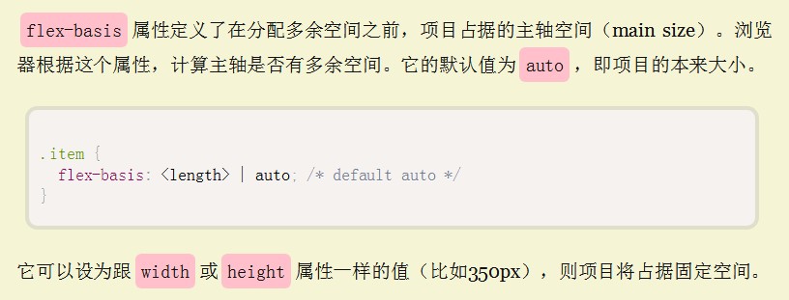
设置扩展比例：flex-grow
设置收缩比例：flex-shrink
设置排列顺序：order（替代float，改变子容器的排列顺序，覆盖 HTML 代码中的顺序，默认值为 0，可以为负值，数值越小排列越靠前。）

当时设置 flex 布局之后，子元素的 float、clear、vertical-align 的属性将会失效。
- 常见布局方式
骰子布局、网格布局、圣杯布局、输入框的布局、悬挂式布局、固定的底栏、流式布局等。

git 与GitHub
参考：借助GitHub托管你的项目代码、一个小时学会Git、图解Git、这些GIT经验够你用一年了（知乎）、全面理解Git、《Git教程》

术语
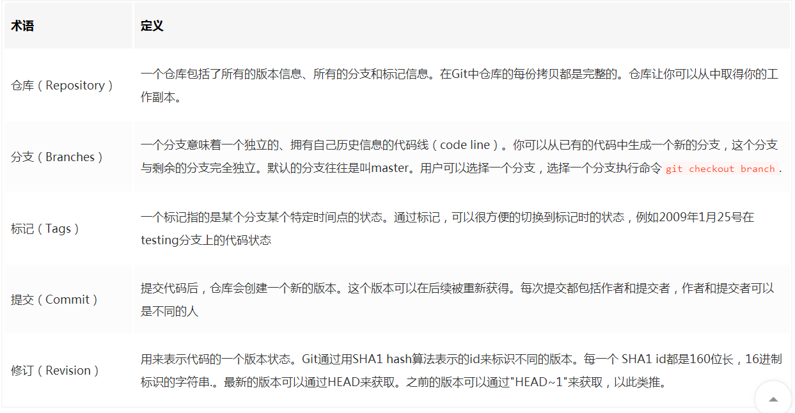

常用 Git 命令清单
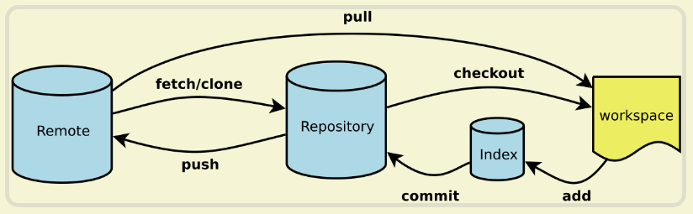
检出命令git checkout是git最常用的命令之一，同时也是一个很危险的命令，因为这条命令会重写工作区。
git reset：重置暂存区文件，与上一次commit保持一致，但工作区不变。
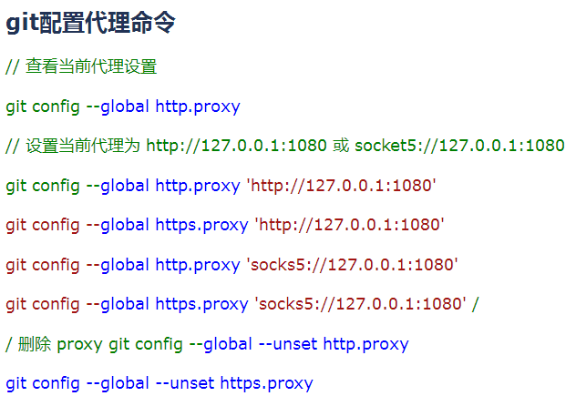

http 抓包工具
参考：HTTP最强资料大全

浏览器自带抓包工具
与内核有关，如：360浏览器（极速webkit、兼容Trident（IE））。
HTTP协议Header详解、Chrome DevTools 之 Network，网络加载分析利器
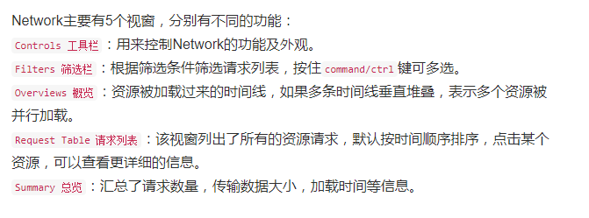
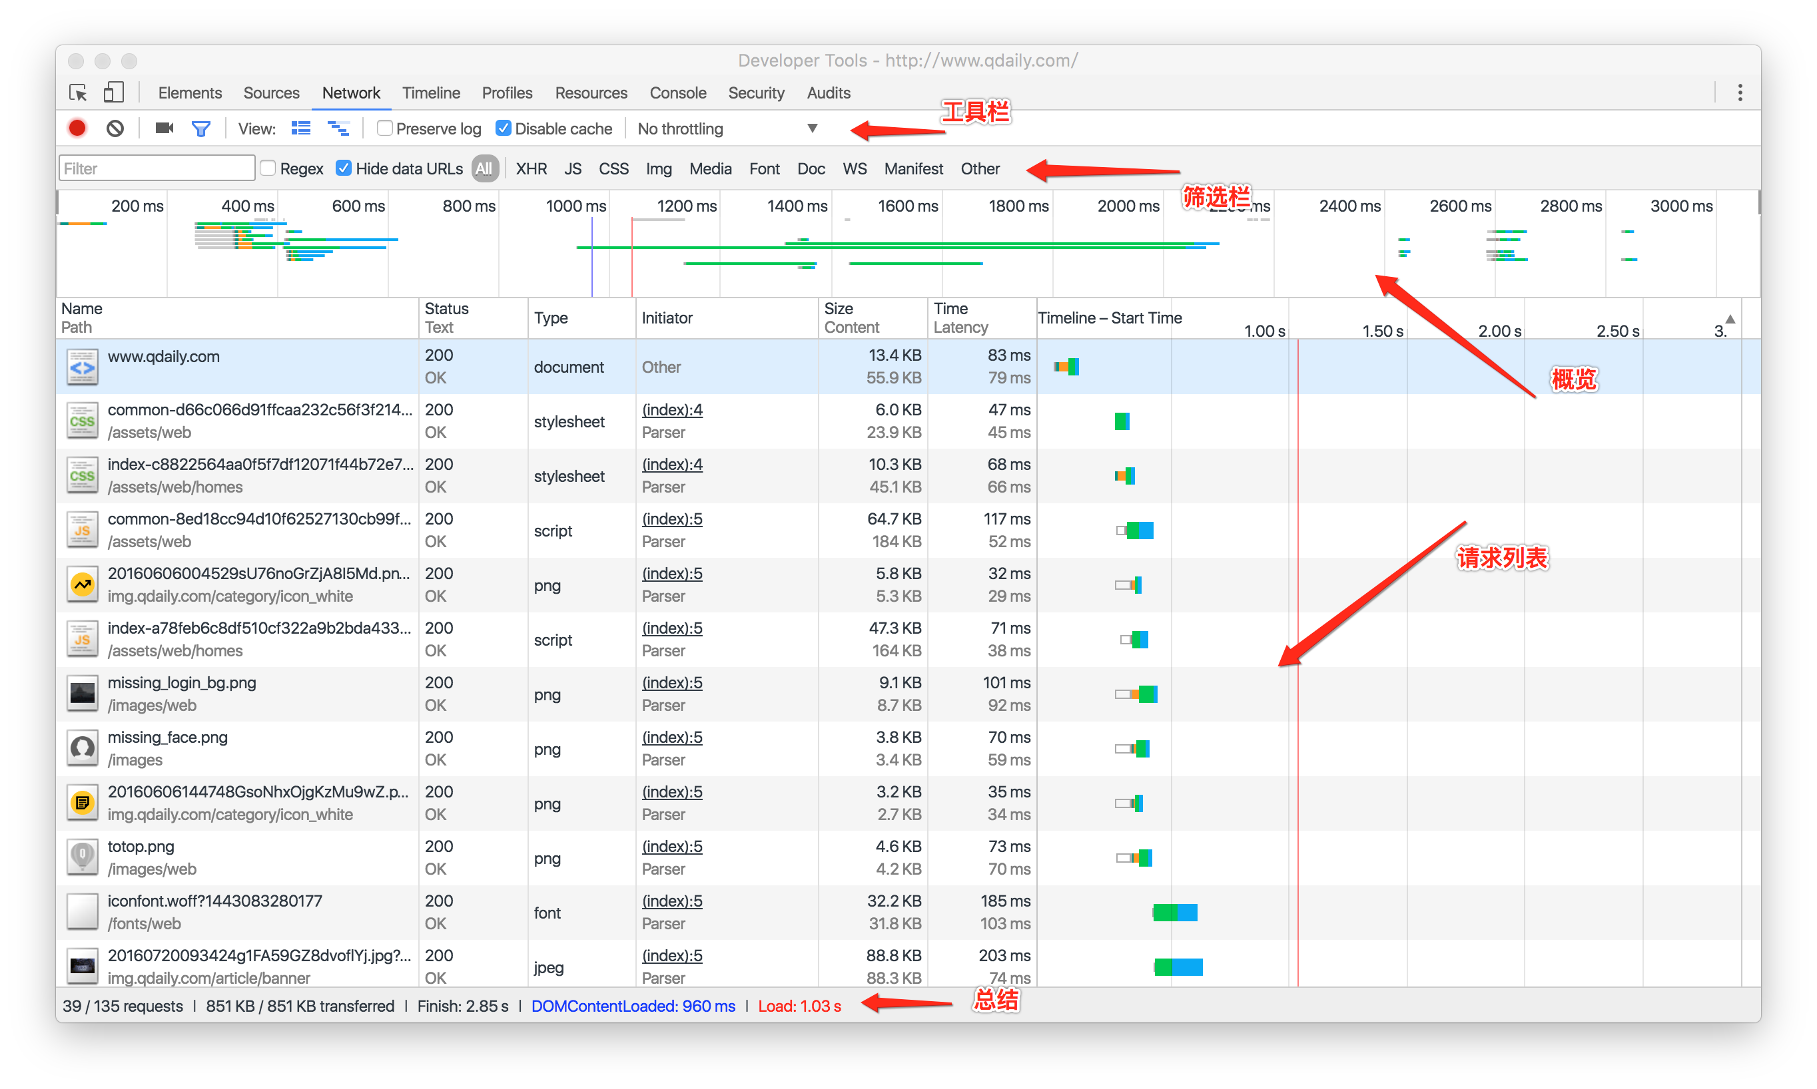
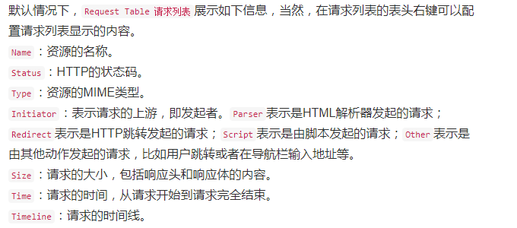
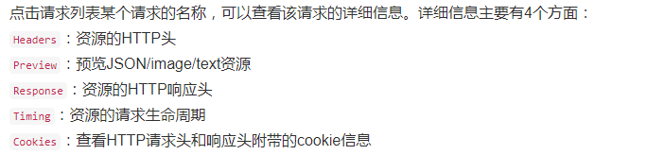
HTTP头：包含了资源的请求URL，HTTP方法，响应的状态码。此外，还列出了HTTP请求头和响应头及其值，以及请求参数。
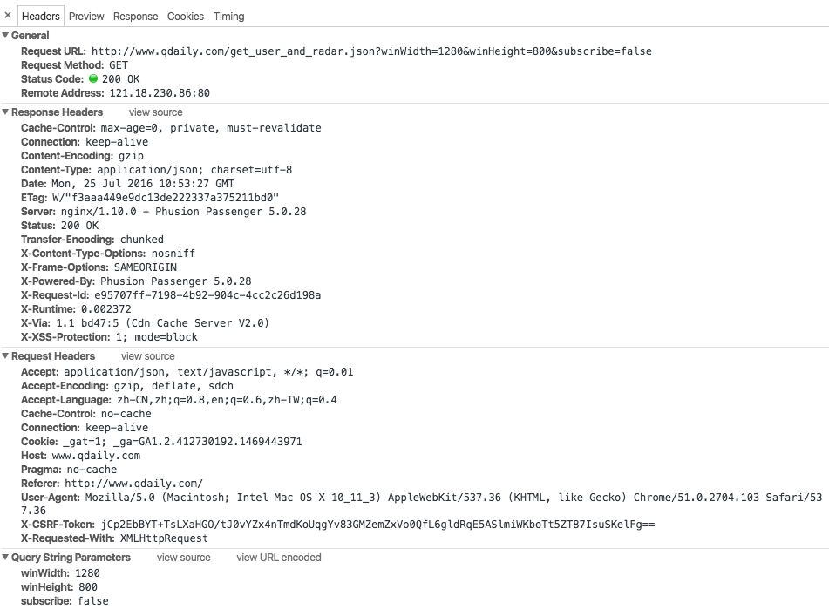
HTTP响应：
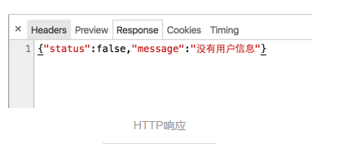
Cookies：
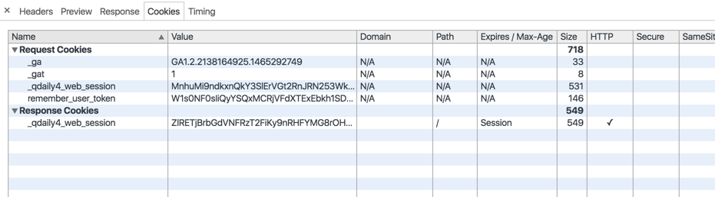
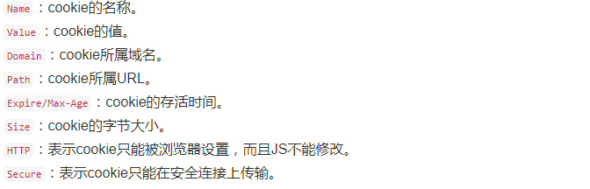
Timing：查看资源请求的生命周期，包含Queing/Stalled/Request/
Response/Request sent/Waiting/Content Download各个阶段。
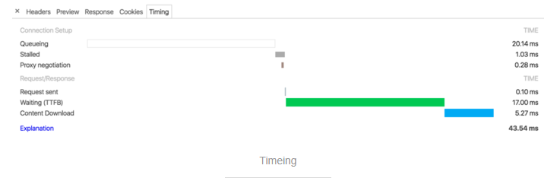
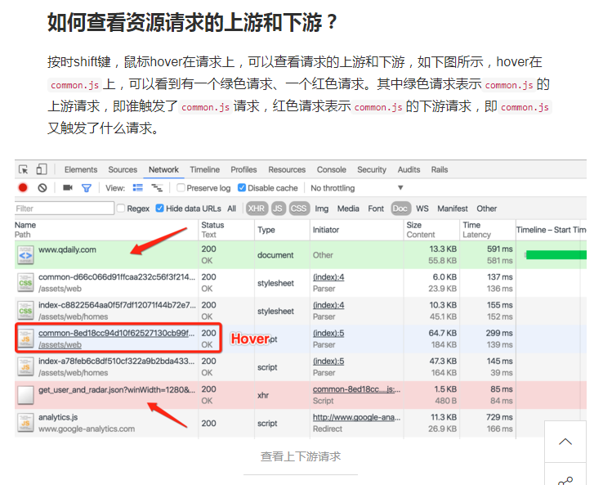

抓包工具
- Wireshark
参考：Wireshark抓包详细图文教程、一站式学习Wireshark、图解TCP三次握手与四次分手
大学《计算机网络》课程曾有接触和使用。
使用wireshark的人必须了解网络协议，为了安全考虑，wireshark只能查看封包，而不能修改封包的内容，或者发送封包。
Wireshark 与 Fiddler：Fiddler是在windows上运行的程序，专门用来捕获HTTP，HTTPS的。wireshark能获取HTTP，也能获取HTTPS，但是不能解密HTTPS，所以wireshark看不懂HTTPS中的内容。如果是处理HTTP,HTTPS 还是用Fiddler, 其他协议比如TCP,UDP 就用wireshark。
- Fiddler
参考：十分钟学会 Fiddler、手把手Fiddler掌握
Fiddler是一个http抓包改包工具，fiddle英文中有“欺骗、伪造”之意，与wireshark相比它更轻量级，上手简单，因为只能抓http和https数据包，所以在针对http和https数据包的抓取上它更加专业。
不仅可以记录客户端和服务器的http(s)请求，还能设置断点，修改请求和响应的数据，模拟弱网络环境。可以安装插件对Fiddler现有的功能进行扩展，甚至编写脚本实现一些自动化操作。

ES6
《JavaScript高级程序设计》、重新介绍 JavaScript（JS 教程）（MDN）、ECMAScript 6 入门、ES6所改良的javascript“缺陷”
ECMAScript 6 (ES6) 新特性可以分为新增语法（例如：class），增强 JavaScript 功能（例如：import），以及改良 JS “缺陷” （例如：let关键字）。
最常用的ES6特性（上、下）：let, const, class, extends, super, arrow functions, template string, destructuring, default, rest arguments,import export,module。
React中的ES6：主要有箭头函数， 类， 模板字符串， let， 和 const 声明。可以使用 Babel REPL 来查看ES6的编译结果。
React Router从第1.0.3版开始也使用ES6语法。
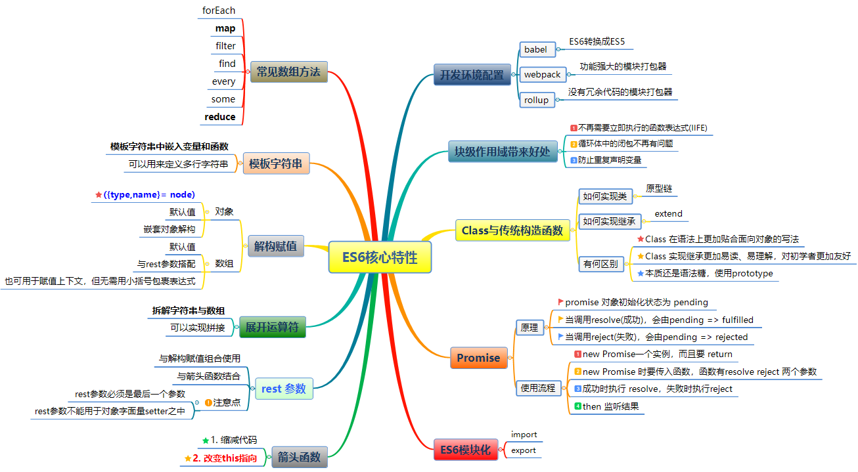

改良 JS “缺陷”
块级作用域（闭包到块级作用域、let、const）、词法作用域的 “this” (通过箭头函数)、处理 “arguments”、类与继承（ ES6 之前使用 new 关键字通过函数（也叫构造器）构造对象当做“类”来使用。）、严格模式（有助于防止问题用法和安全使用 JavaScript。）。
const有一个很好的应用场景，就是当我们引用第三方库时声明的变量，用const来声明可以避免未来不小心重命名而导致出现bug。
- rest 和 default
ES6 引入 rest 参数（形式为...变量名），用于获取函数的多余参数，这样就不需要使用arguments对象了。rest 参数搭配的变量是一个数组，该变量将多余的参数放入数组中。
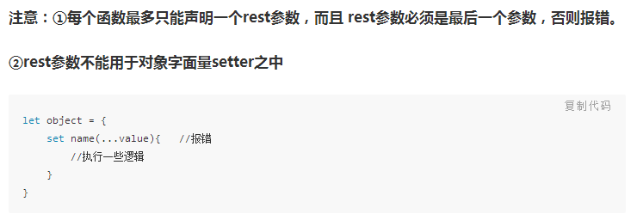
Default：默认值。
- 箭头函数
超时调用的代码都是在全局作用域中执行的，因此函数中this 的值在非严格模式下指向window 对象，在严格模式下是undefined。 --《javascript高级程序设计》
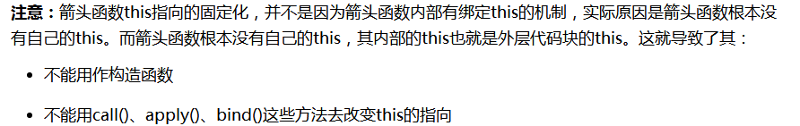
- ES5 和 ES6 中实现类
class, extends, super：原型、构造函数，继承（在最新版React中出现得很多）。
传统ECMAScript没类的概念，它描述了原型链的概念，并将原型链作为实现继承的主要方法。其基本思想是利用原型让一个引用类型继承另一个引用类型的属性和方法。而实现这一行为的传统方法便是通过构造函数。
ES6提供了更接近传统语言的写法，引入了Class（类）这个概念，作为对象的模板。通过class关键字，可以定义类。
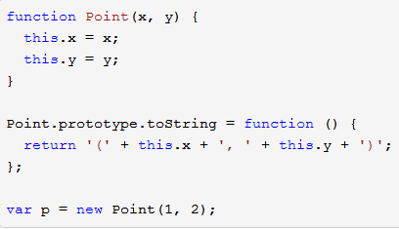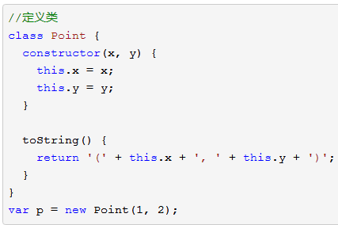
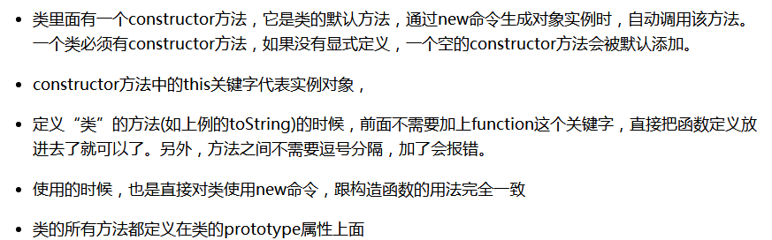
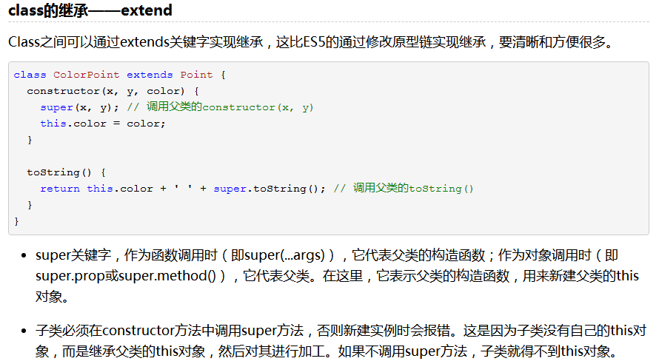
- 模块化
历史上，JavaScript一直没有模块（module）体系，无法将一个大程序拆分成互相依赖的小文件，再用简单的方法拼装起来，这对开发大型的、复杂的项目形成了巨大障碍。为了适应大型模块的开发，社区制定了一些模块加载方案，比如CMD、AMD（浏览器端）和 CommonJs（服务器端）。
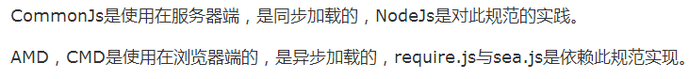
ES6 在语言标准的层面上，实现了模块功能，而且实现得相当简单，旨在成为浏览器和服务器通用的模块解决方案。
ES6的模块化写法：
import { stat, exists, readFile } from 'fs';
上面代码的实质是从fs模块加载3个方法，其他方法不加载。这种加载称为“编译时加载”，即ES6可以在编译时就完成模块加载，效率要比CommonJS模块（服务器端）的加载方式高。当然，这也导致了没法引用ES6模块本身，因为它不是对象。
模块功能：export（用于规定模块的对外接口，对外的接口必须与模块内部的变量建立一一对应关系。）、import（用于输入其他模块提供的功能，它接受一个对象（用大括号表示），里面指定要从其他模块导入的变量名（也可以使用*号整体加载））。
export default 和 export 区别：
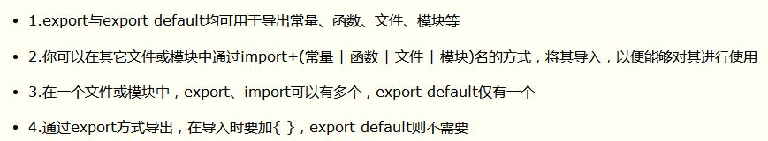
使用export default命令，为模块指定默认输出，这样就不需要知道所要加载模块的变量名。
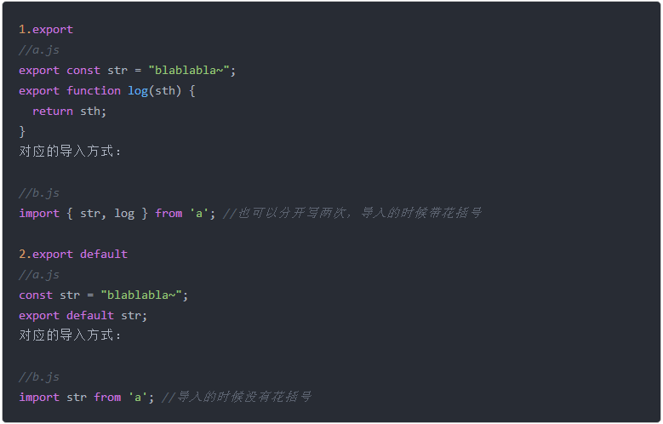
//a.js
let sex = "boy";
export default sex（sex不能加大括号）
//原本直接export sex外部是无法识别的，加上default就可以了.但是一个文件内最多只能有一个export default。
其实此处相当于为sex变量值"boy"起了一个系统默认的变量名default，自然default只能有一个值，所以一个文件内不能有多个export default。

// b.js
//本质上，X.js文件的export default输出一个叫做default的变量，然后系统允许你为它取任意名字。所以可以为import的模块起任何变量名，且不需要用大括号包含
import any from "./a.js"
import any12 from "./a.js"
console.log(any,any12) // boy,boy
- 模板字符串
JavaScript用 “+” 号连接字符串和变量/表达式。
模板字符串是增强版的字符串，用反引号（`）标识。它可以当作普通字符串使用，也可以用来定义多行字符串，或者在字符串中嵌入变量。 模板字符串中嵌入变量和函数，需要将变量名写在${}之中。
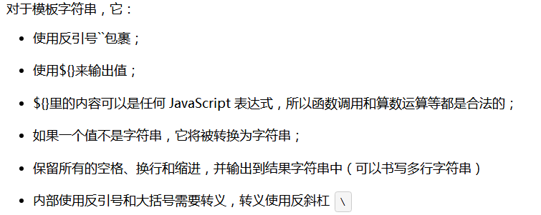
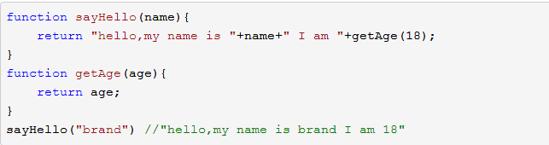
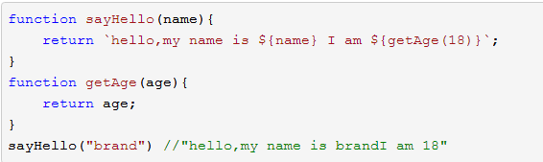
- 严格模式
严格模式的目标之一是允许更快地调试错误。帮助开发者调试的最佳途径是当确定的问题发生时抛出相应的错误(throw errors when certain patterns occur)，而不是悄无声息地失败或者表现出奇怪的行为(非严格模式下经常发生)。严格模式下的代码会抛出更多的错误信息，能帮助开发者很快注意到一些必须立即解决的问题。在 ES5 中, 严格模式是可选项，但是在 ES6 中，许多特性要求必须使用严格模式，这个习惯有助于我们书写更好的 JavaScript。

解构
ES6允许按照一定模式，从数组和对象中提取值，对变量进行赋值，这被称为解构（Destructuring）。将一个数据结构分解为更小部分的过程。ES6为数组和对象添加解构，省略相似代码。
- 对象解构
必须用圆括号包裹解构赋值语句，这是因为暴露的花括号会被解析为代码块语句，而块语句不允许在赋值操作符（即等号）左侧出现。圆括号标示了里面的花括号并不是块语句、而应该被解释为表达式，从而允许完成赋值操作。
- 数组解构
用{}解构返回数组个数：const {length} = names;
数组解构也可以用于赋值上下文，但不需要用小括号包裹表达式。
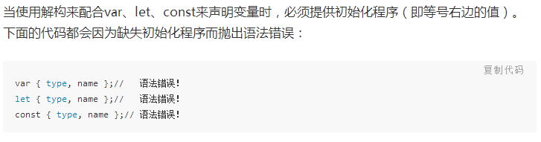

Promise的基本原理和使用
Promise 是异步编程的一种解决方案，比传统的解决方案(回调函数和事件)更合理和更强大。
ES6中的promise的出现给我们很好的解决了回调地狱的问题，所谓的回调地狱是指当太多的异步步骤需要一步一步执行，或者一个函数里有太多的异步操作，这时候就会产生大量嵌套的回调，使代码嵌套太深而难以阅读和维护。
- Promise原理
Promise，简单说就是一个容器，里面保存着某个未来才会结束的事件（通常是一个异步操作）的结果。从语法上说，Promise 是一个对象，从它可以获取异步操作的消息。Promise 提供统一的 API，各种异步操作都可以用同样的方法进行处理。
promise会让代码变得更容易维护，像写同步代码一样写异步代码,同时业务逻辑也更易懂。
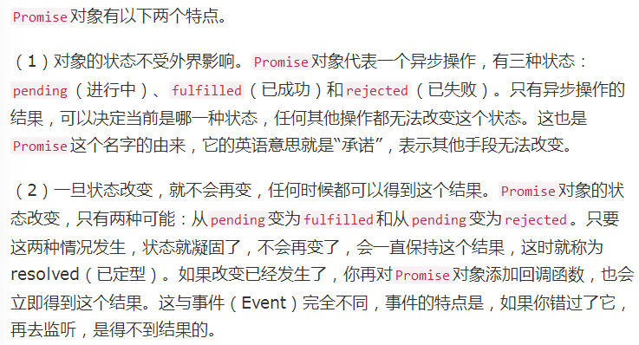
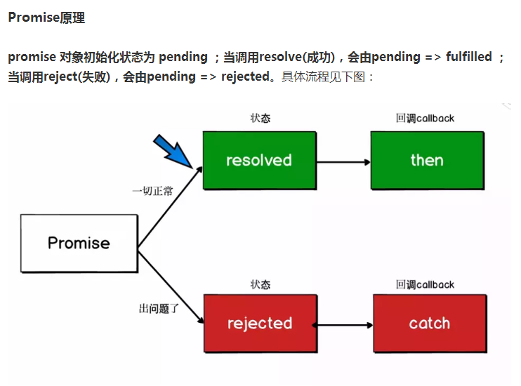
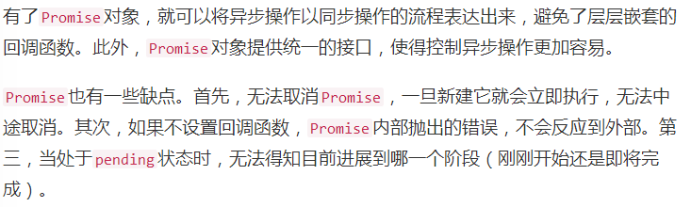

- Promise的使用流程
①new Promise一个实例，而且要 return
②new Promise 时要传入函数，函数有resolve reject 两个参数
③成功时执行 resolve，失败时执行reject
④then 监听结果
Promise.all（并行执行异步操作）接受一个promise对象的数组，待全部完成之后，统一执行success;
Promise.race（赛跑）接受一个包含多个promise对象的数组，只要有一个完成，就执行success。
Node.js的异步编程方式有效提高了应用性能；然而回调地狱却让人望而生畏，Promise让我们告别回调函数，写出更优雅的异步代码；在实践过程中，却发现Promise并不完美；技术进步是无止境的，这时，我们有了async/Await。

Npm、Node.js、Webpack与Express
参考：NPM 使用介绍、用8个 npm 技巧打动你的同事、一份关于npm的新手指南、10个 NPM 使用技巧

Npm
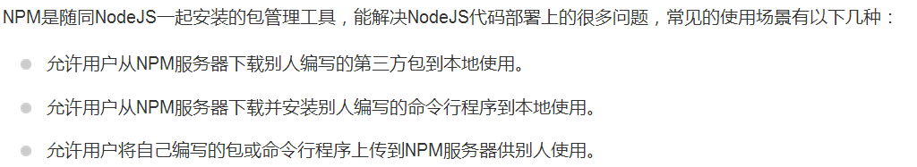
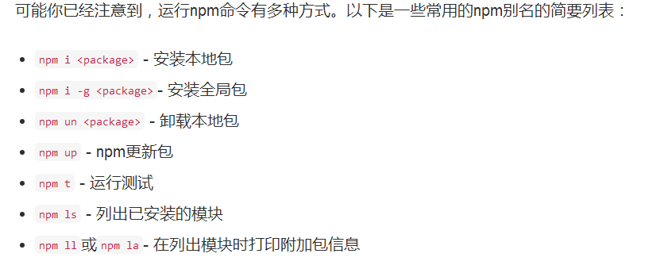
安装淘宝npm（cnpm）

Webpack
参考：webpack 入门、Webpack 入门教程、浅入浅出webpack、Webpack从入门到上线
webpack是模块化管理工具，使用webpack可以对模块进行压缩、预处理、按需打包、按需加载等。

Express
参考：Express使用手记：核心入门、Express - 简单介绍 Express
Express 是 Node.js 上最流行的 Web 开发框架，使用它我们可以快速的开发一个 Web 应用。

周末及下周学习计划

复习消化、强化、补充完善以上内容

深入ES6，Promise、Fetch API、跨域、事件委托代理

react + redux + router（结合模块管理工具，webpack，fie）

2018.8.10（完）
下周部分内容（详见掘金 爱·学习 文件夹）：
Fetch API 初探：http://coderlt.coding.me/2016/11/20/JS-Feach/
从ajax到fetch、axios：https://juejin.im/post/5acde23c5188255cb32e7e76
传统 Ajax 已死，Fetch 永生：
https://segmentfault.com/a/1190000003810652

react + redux + router 全家桶

React
- 什么是react？
React起源于 Facebook 的内部项目，由于设计思想极其独特，属于革命性创新，性能出众，代码逻辑却非常简单。所以，越来越多的人开始关注和使用，认为它可能是将来 Web 开发的主流工具。
React不是一个完整的MVC框架，最多可以认为是MVC中的V（View），甚至React并不非常认可MVC开发模式。
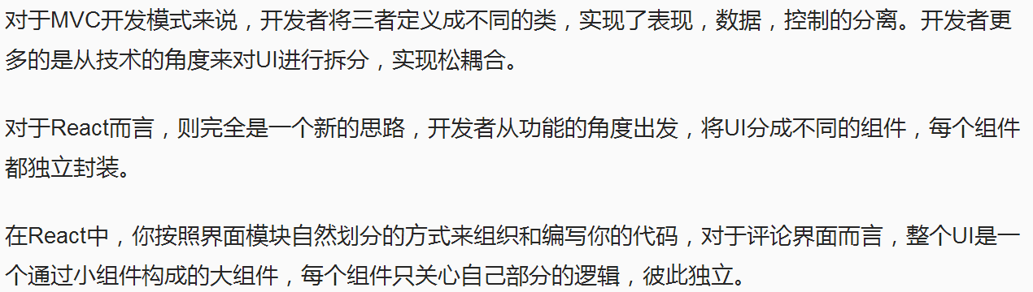
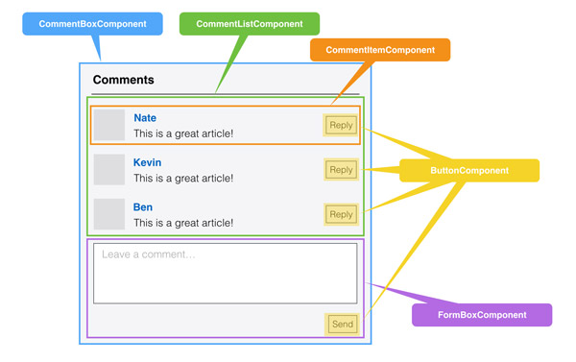
特点：
React引入虚拟DOM（Virtual DOM）机制，在浏览器端用Javascript实现了一套DOM API，解决复杂或频繁DOM操作带来的性能瓶颈问题。
组件化：虚拟DOM(virtual-dom)不仅带来了简单的UI开发逻辑，同时也带来了组件化开发的思想，所谓组件，即封装起来的具有独立功能的UI部件。组件具有可组合、可重用、可维护的特征。
React不依赖jQuery，当然我们可以使用jQuery，但是render里面第二个参数必须使用JavaScript原生的getElementByID方法，不能使用jQuery来选取DOM节点。
React.js 基本环境安装:点这里。
参考：开发 react 应用最好用的脚手架 create-react-app
create-react-app的使用及原理分析
create-react-app:facebook官方开发。所有的源码放到src目录下，什么配置文件，各种乱七八糟都不用管，只需要专注开发就好了，create-react-app都给你处理好了。开发环境也有类似webpack-dev-server的--inline --hot自动刷新的功能。
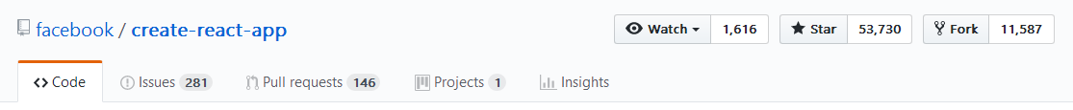
线上编译命令：这个是create-react-app的一个大亮点，它能让你的应用骗译出在线上生产环境运行的代码，编译出来的文件很小，且文件名还带hash值，方便我们做cache，而且它还提供一个服务器，让我们在本地也能看到线上生产环境类似的效果。
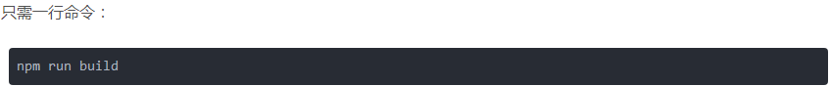
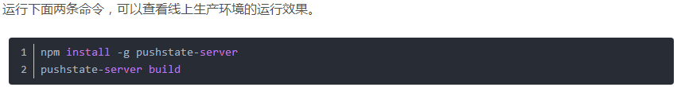
编译好的文件都会放到build目录中。

- 重要属性
props 是组件对外的接口，state 是组件对内的接口。
Props：属性传值；组件通信；不会进行改变。
State：
不是用来传值，用于改变组件内状态值，来自{Component}；和render方法一样，只能用于class内部；
不能直接修改State:直接修改state，组件并不会重新重发render。正确的修改方式是使用setState()；
State 的更新是异步的；
State 的更新是一个浅合并（Shallow Merge）的过程。当调用setState修改组件状态时，只需要传入发生改变的状态变量，而不是组件完整的state，因为组件state的更新是一个浅合并（Shallow Merge）的过程；

函数传参：
箭头函数()=>XX(xxx)，不会自动执行；.bind（this，“xxx”）。
state={
}
render(){
this.state.
}

Redux
参考：redux在react中的应用（基础篇）、
- 关于redux
React单向数据流，子组件只能通过调用父组件提供的方法来修改父组件的状态（this.props.changeName()）。
redux的出现改变了react深层次组件间通信的窘迫处境，它提供了整个应用的唯一数据源store，这个数据源是随处可以访问的，不需要靠父子相传，并且还提供了（间接）更新这个数据源的方法，并且是随处可使用的！
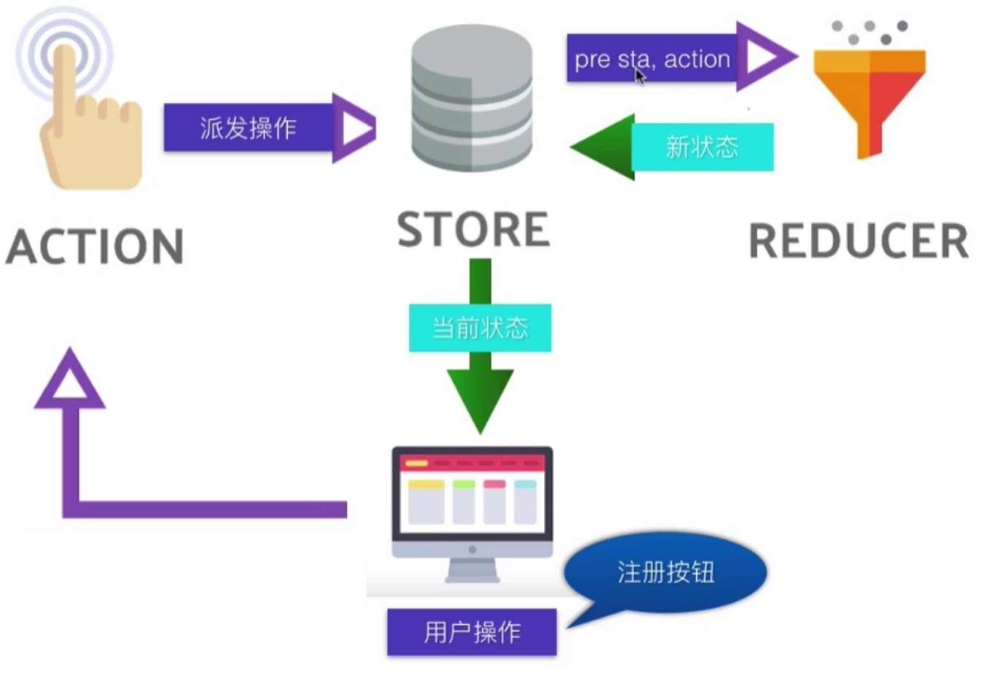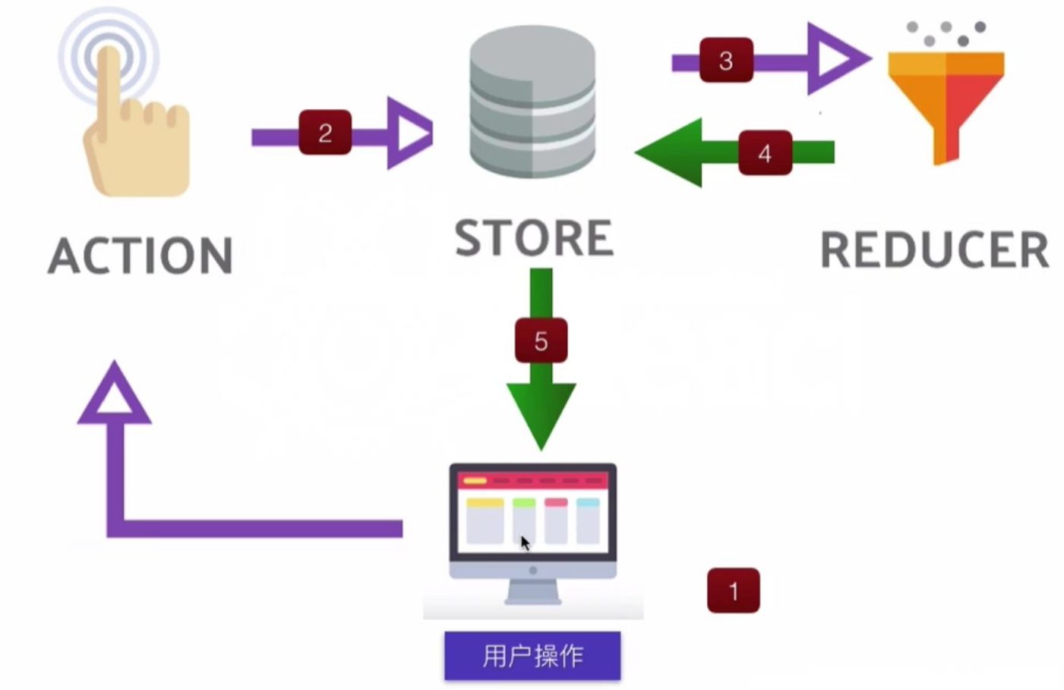
store 是redux提供的唯一数据源，它存储了整个应用的state，并且提供了获取state的方法，即store.getState()。store是只读的，redux没有提供直接修改数据的方法，改变state的唯一方法就是触发（dispatch）action 。
Action 是一个用于描述已发生事件的普通对象。简单来说，就是“你干了一件什么事情”。但是单单讲了你干的事情，我们并不知道你干的这件事产生了什么牛逼效果，于是有了一个专门负责描述某个行动对应产生某种效果的机构，叫做 reducer （action本质上是一个普通的js对象，因为它只是一个用来描述事件的对象）。
Reducer 只是一个接收state和action，并返回新的state的函数。它就像是一部法典，根据你所做的事情，提供对应的后果，这个后果直接对数据源起作用。
可以认为，reducer就是根据传入的各种action不同，相对应对state进行处理，最后返回一个新state的函数。
修改数据源：首先必须先定义好我们即将做的事情，也就是定义一个action；跟着，我们需要相对应地补充我们做的这件事要怎么影响数据源，于是我们根据这个action补充了一个reducer；最后我们触发这个action：store.dispatch(action)，数据源就会根据reducer定义好的规则来更新自己了。
Action都会带一个type属性，这个属性是必选的，而其他的内容，都是可选的，它们是由action携带，最后传递给reducer的内容，就好比我说我要改名字，这是事件，但是我没有说我要改成什么名字，这个操作就不完整，所以我还需要补充说，我要改名叫“葬爱”，所以我还需要提供一个name给你，这才能完整实现一个动作。这些附属的参数，我们称为 payload（载荷）。
Redux规定reducer必须是 纯函数 ，纯函数是没有副作用的：纯函数的特征是，只要两次输入的值是一样的，那这两次输出值就一定是一样，不可能出现差异。
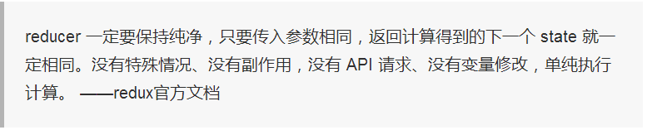
Redux：case return；拆分reducer是一个很重要的思想，这是我们之后编写reducer的最基本方式。
使用combineReducers来合并reducer，需要子reducer的名字跟对应要接收的state的key一致。这种方式可能会限制子reducer的命名，显得不灵活，所以不建议使用。
- 在react项目中集成redux
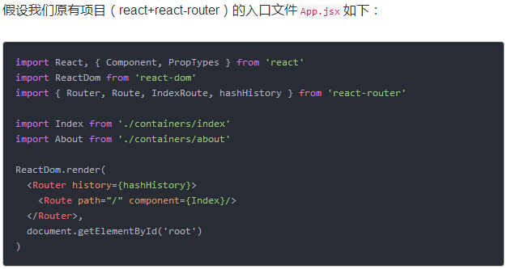
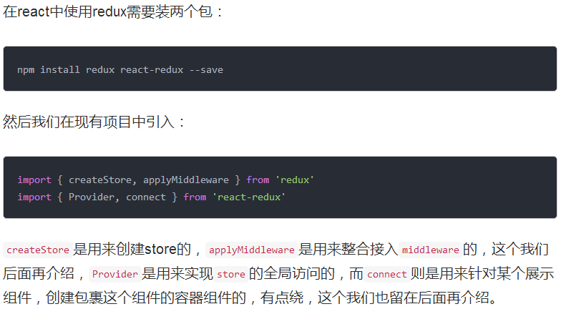

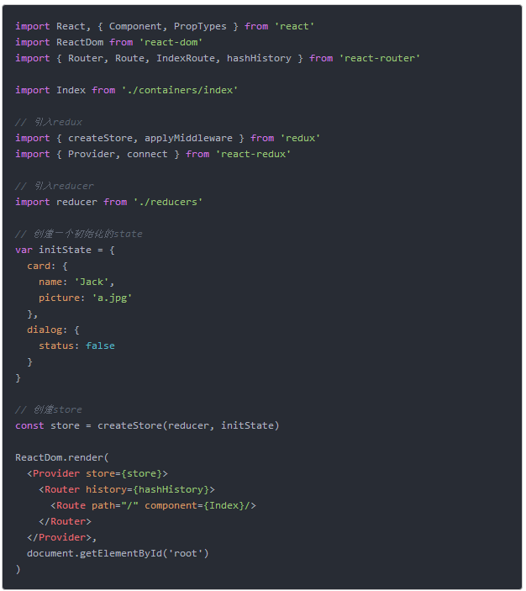
这样，我们就集成了redux！

- Router

Your Timeline for Learning React:
https://aleen42.github.io/PersonalWiki/translation/your_timeline_for_learning_react/your_timeline_for_learning_react.html
一看就懂的ReactJs入门教程（精华版）：http://www.cocoachina.com/webapp/20150721/12692.html
React 入门实例教程：http://www.ruanyifeng.com/blog/2015/03/react.html
React 技术栈系列教程：http://www.ruanyifeng.com/blog/2016/09/react-technology-stack.html
全面理解虚拟DOM，实现虚拟DOM：http://foio.github.io/virtual-dom/
爱用前端实习生资料索引（必看）：https://aiyongbao.yuque.com/allhands/mb50kc/np1w61
Stackoverflow：https://stackoverflow.com/users/10207206/king-hcj

